SLAGALICA TROKUT

DOBIVENE KARTONE SLOŽI NA PRAVILAN NAČIN. KAD TO UČINIŠ, DOBIT ĆEŠ JEDAN GEOMETRIJSKI LIK. POJEDINI DIJELOVI LIKA SADRŽAVAJU ZADATKE MATEMATIČKE PRIČE. RJEŠAVAJ REDOM, SLIJEDI BROJEVE.

ZA PISANJE RAČUNA I ODGOVORA KORISTI SE ČISTIM LISTOM PAPIRA.

PAŽLJIVO ČITAJ I IZRAČUNAJ GODINE STAROSTI DVOJICE BRAĆE I NJIHOVE SESTRE – GABRIJELA, MIROSLAVA I EME. GODINE SU TREĆEGA BRATA, IVICE, POZNATE.

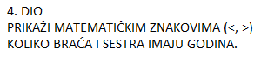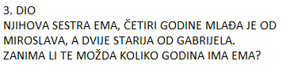

1. DIO

IVICA IMA PET GODINA. NJEGOV JE BRAT GABRIJEL DVA PUTA STARIJI.

ŠTO MISLIŠ, KAKO BI GLASILO PITANJE U OVOME ZADATKU?

2. DIO

TREĆI BRAT, MIROSLAV, ŠEST JE GODINA STARIJI OD GABRIJELA.

KOJE BI PITANJE SADA MOGLA/MOGAO POSTAVITI?